МУНИЦИПАЛЬНОЕ ОБРАЗОВАНИЕ «Каргасокский район»

ТОМСКАЯ ОБЛАСТЬ

АДМИНИСТРАЦИЯ КАРГАСОКСКОГО РАЙОНА

ПОСТАНОВЛЕНИЕ
26.02.2019 № 46
с. Каргасок
О внесении изменений в постановление Администрации Каргасокского района от 20.02.2015 № 43 «Об утверждении состава межведомственной комиссии по повышению доходной части бюджета»
В связи с кадровыми изменениями

Администрация Каргасокского района постановляет:
- Внести следующие изменения в постановление Администрации Каргасокского района от 20.02.2015 № 43 «Об утверждении состава межведомственной комиссии по повышению доходной части бюджета» (далее – Постановление):

в приложении к Постановлению:
- в разделе «Секретари комиссии» слова «Мельникова Ольга Андреевна» заменить словами «Чиглинцева Мария Сергеевна»;
- в разделе «Члены комиссии» слова «Макарова Алена Борисовна» заменить словами «Шашкова Мария Владимировна».
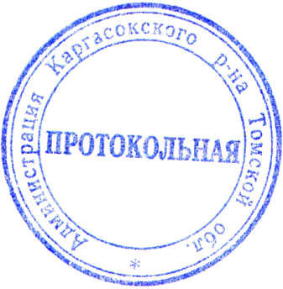
- Настоящее постановление вступает в силу со дня официального опубликования (обнародования) в порядке, предусмотренном Уставом муниципального образования «Каргасокский район».

И.о. Главы Каргасокского района С.В. Монголин
М.С. Чиглинцева
8(38253) 23252

